健康促進活動計畫
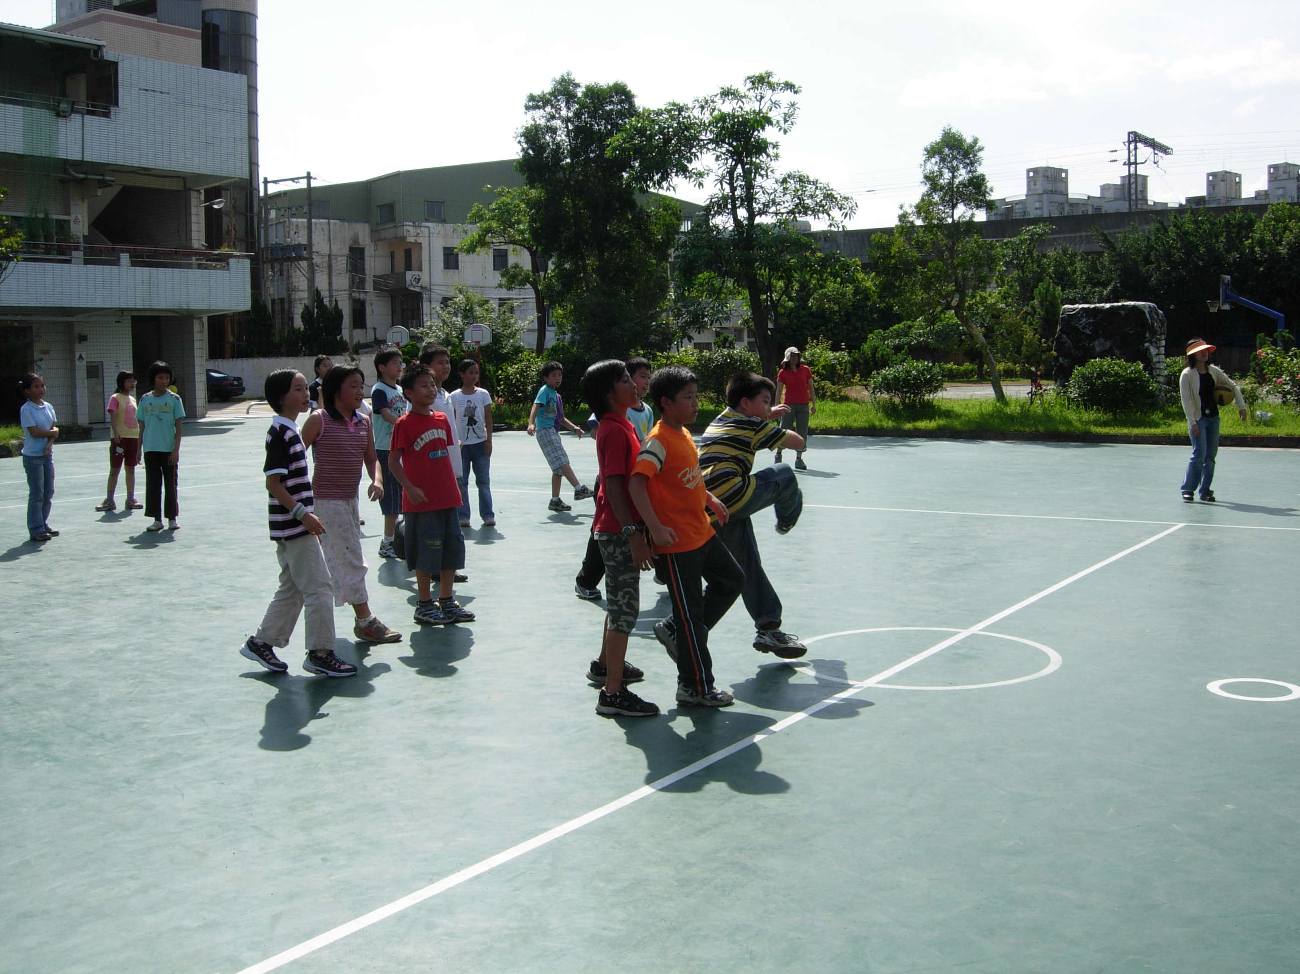
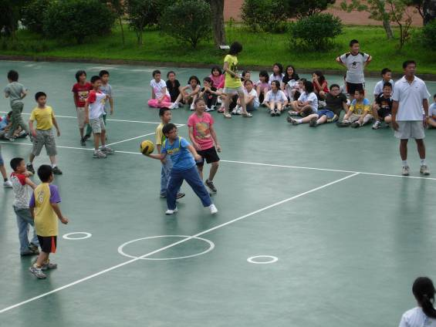
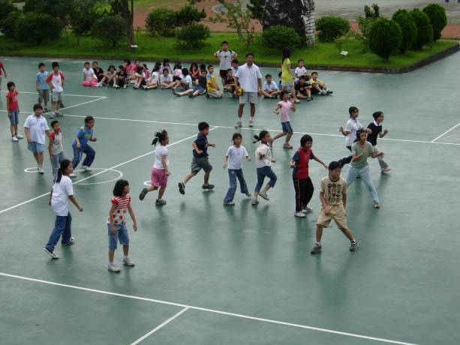
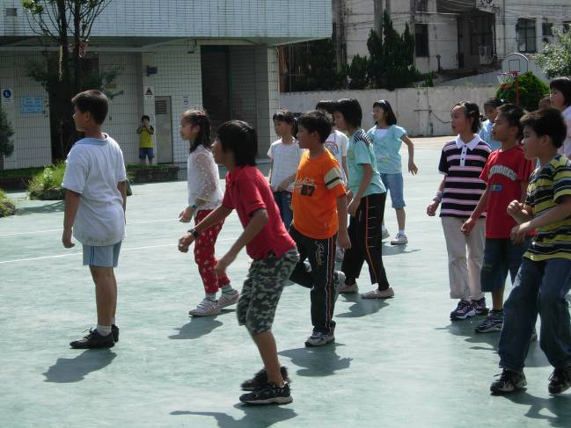


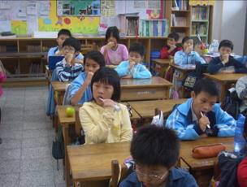
先讓孩子跟著音樂先一起刷一次，回想一下之前所教的音樂。

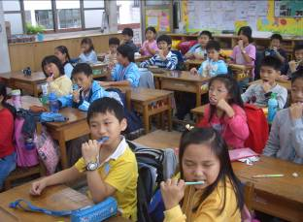
每個小朋友都認真的聽、仔細的刷，準備進行貝氏刷牙法測驗。

活動主題：貝氏刷牙法測驗
活動日期：97年11月10日
活動對象：臺北縣長安國小四年級學生
活動地點：四年級教室

健康促進活動計畫

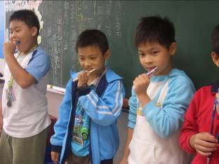
小朋友分組上台刷牙，聽著音樂一起做。

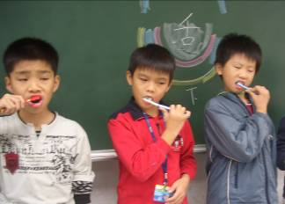
大家都認真的聽，要搞清楚頰側面、舌側面和咬合面喔！

活動主題：貝氏刷牙法測驗
活動日期：97年11月10日
活動對象：臺北縣長安國小四年級學生
活動地點：四年級教室

健康促進活動計畫

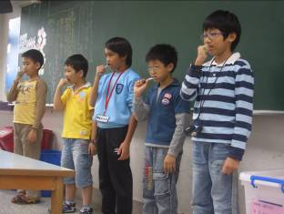
這一組的表現整齊喔！可見有認真的準備喔！

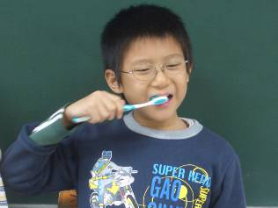
不論男生女生都很用心的進行考試。

活動主題：貝氏刷牙法測驗
活動日期：97年11月10日
活動對象：臺北縣長安國小四年級學生
活動地點：四年級教室

健康促進活動計畫

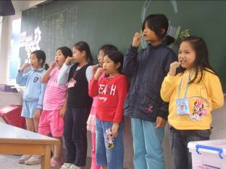
這一組的女生也是很認真用心喔，記得以後也要好好保護自己的牙齒喔！

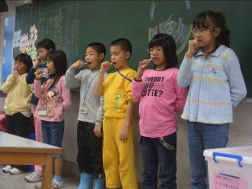
針對第一次考得不好的孩子再一次指導後，請他們再上台考一次。

活動主題：貝氏刷牙法測驗
活動日期：97年11月10日
活動對象：臺北縣長安國小四年級學生
活動地點：四年級教室

